**⠀  
МУЛЬТФИЛЬМЫ ДЛЯ ДЕТЕЙ О ЧИСТОТЕ И ГИГИЕНЕ**

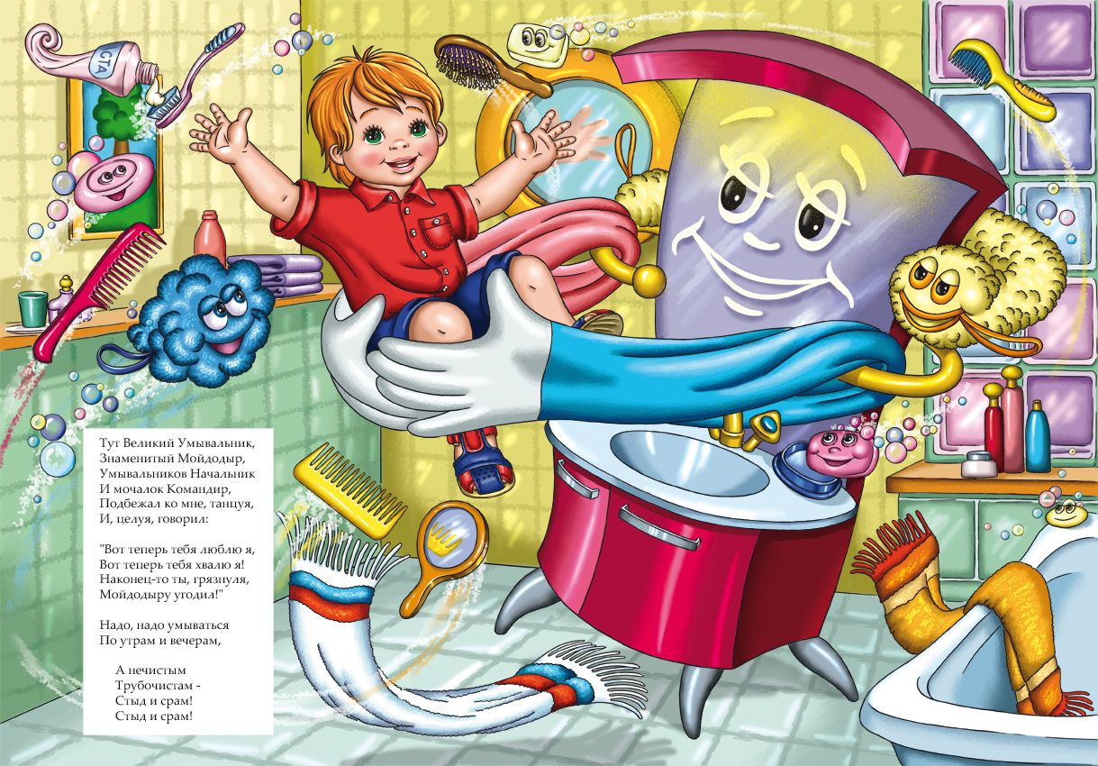

**1. «Три кота»** - серия про микробы. Откуда на лапках берутся микробы и что с ними делать.  
**2. «Фиксики»** - серия про микробы. Очень поучительно, просто и с юмором.  
**3. «Машкины страшилки. Как мальчик боялся умываться».** Вы когда-нибудь говорили ребенку, что если он не будет мыться, то станет похожим на поросенка?   
**4. «Жила-была Царевна»** - серия про замарашку.

**5. «Малышарики»** –сборник про гигиену. «Моет, моет голову, девочка и мальчик, чтобы голова была словно одуванчик…»  
**6. «Смарта и чудо-сумка»** - серия про микробы.

**7. «Аркадий Паровозов спешит на помощь»** - серия про мытье рук.

**8. «Неумойка»** 1964 года. Мультфильм про теленка, который не хочет умываться.  
**9. «Лечение Василия».** Мультфильм про великана, который не хотел мыть руки?

**10. «Мойдодыр».**   
⠀